10. Чертежи
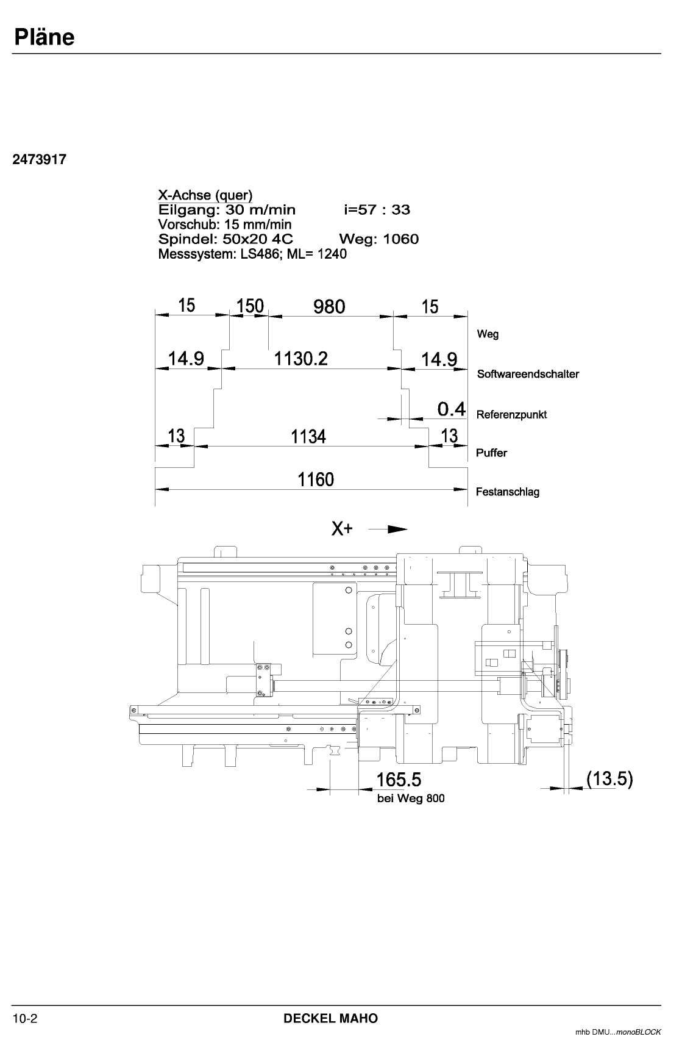
Схема механизма подачи

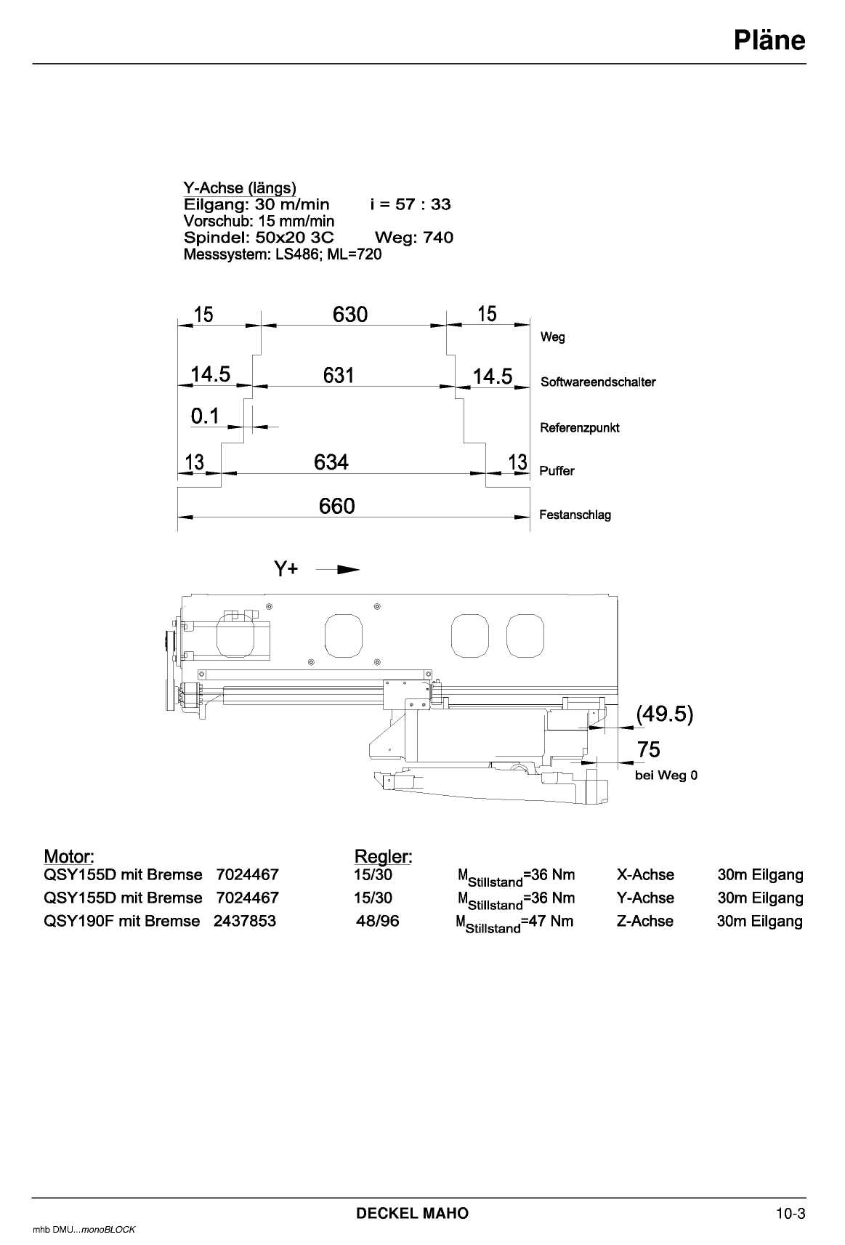

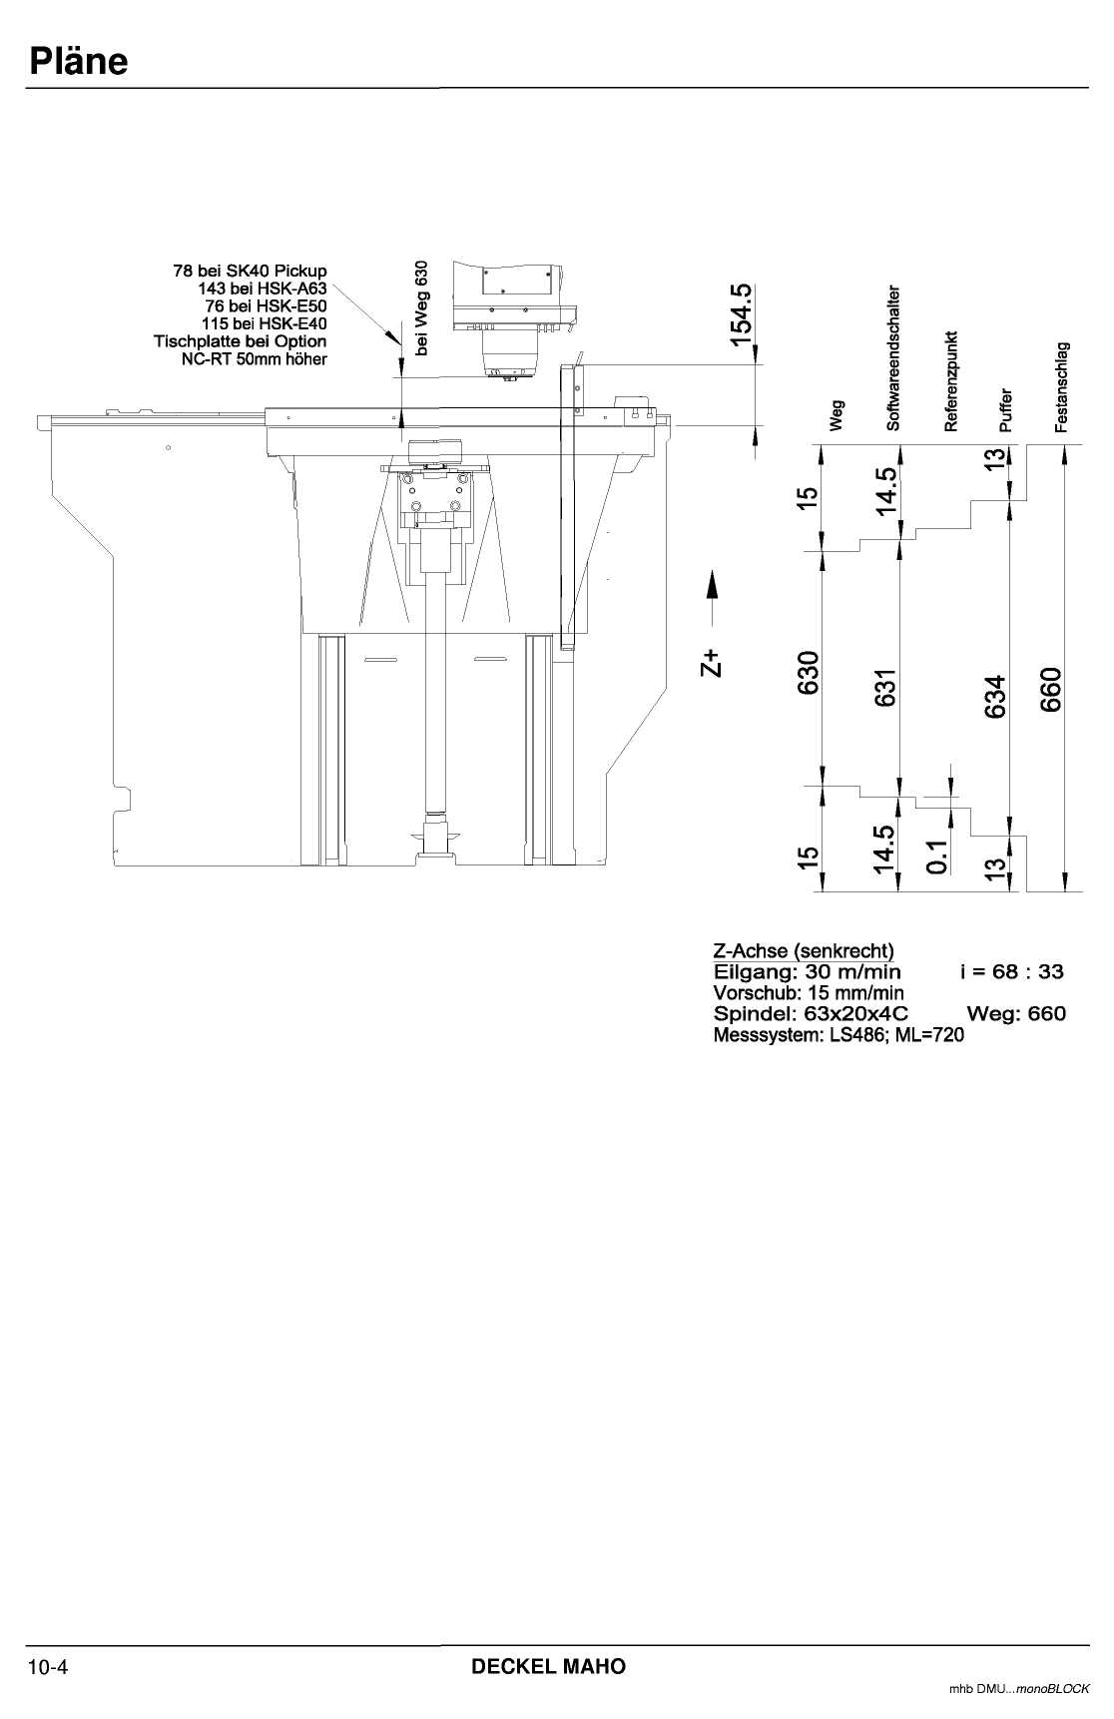

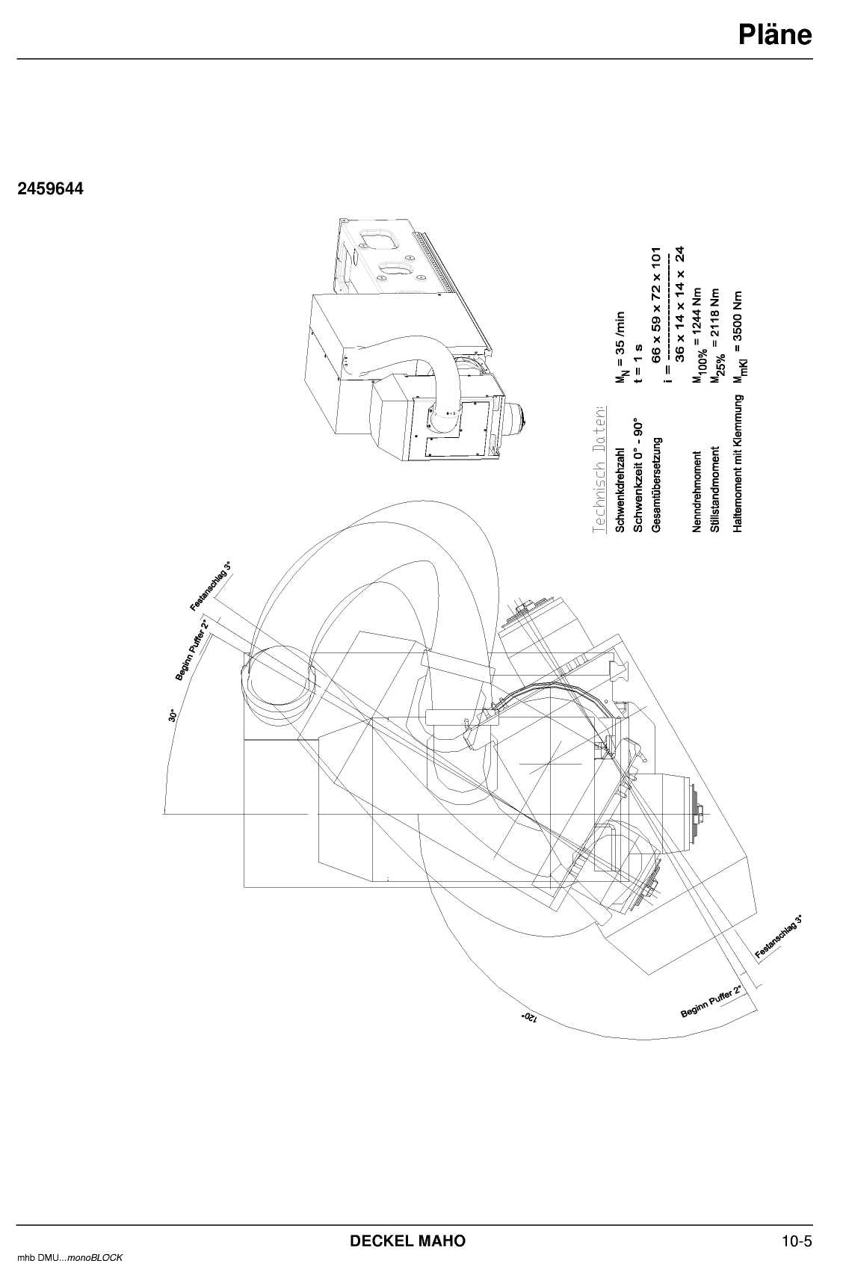
Привод оси - B

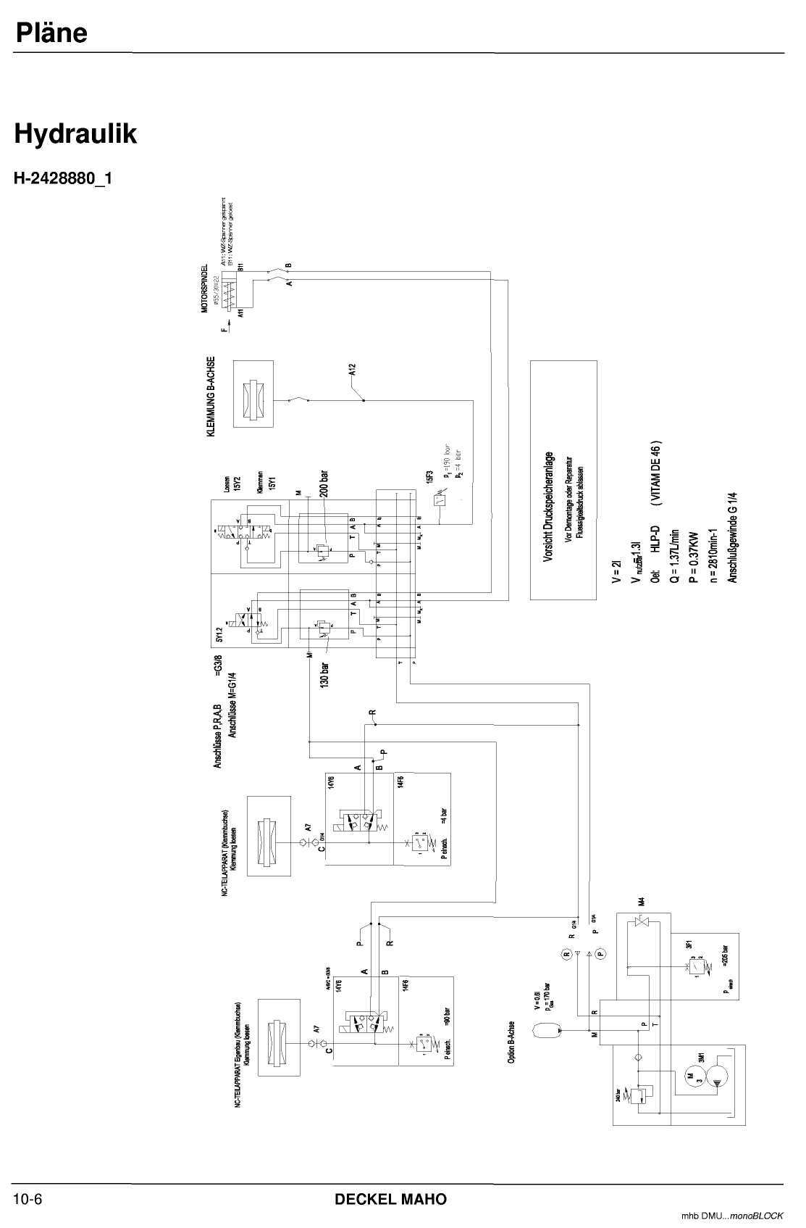

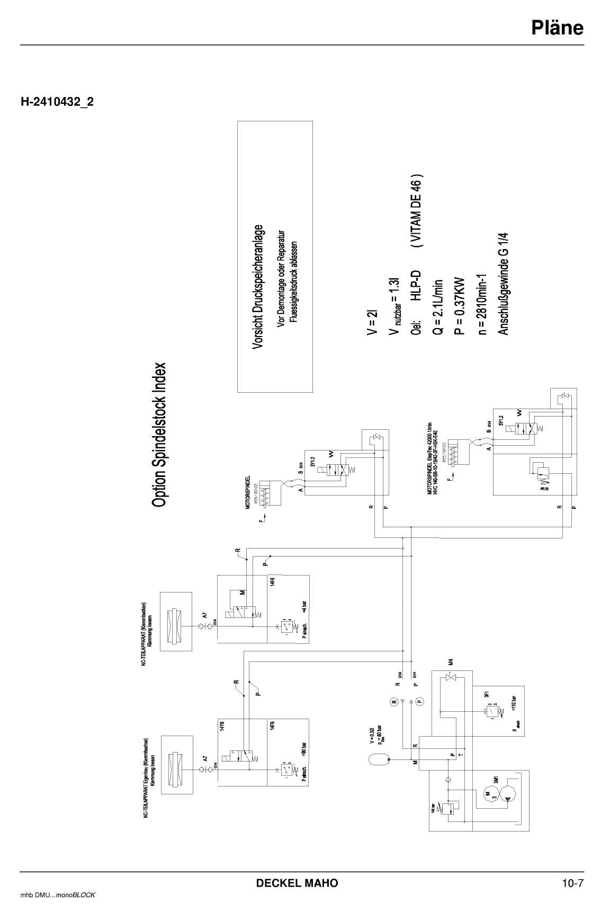

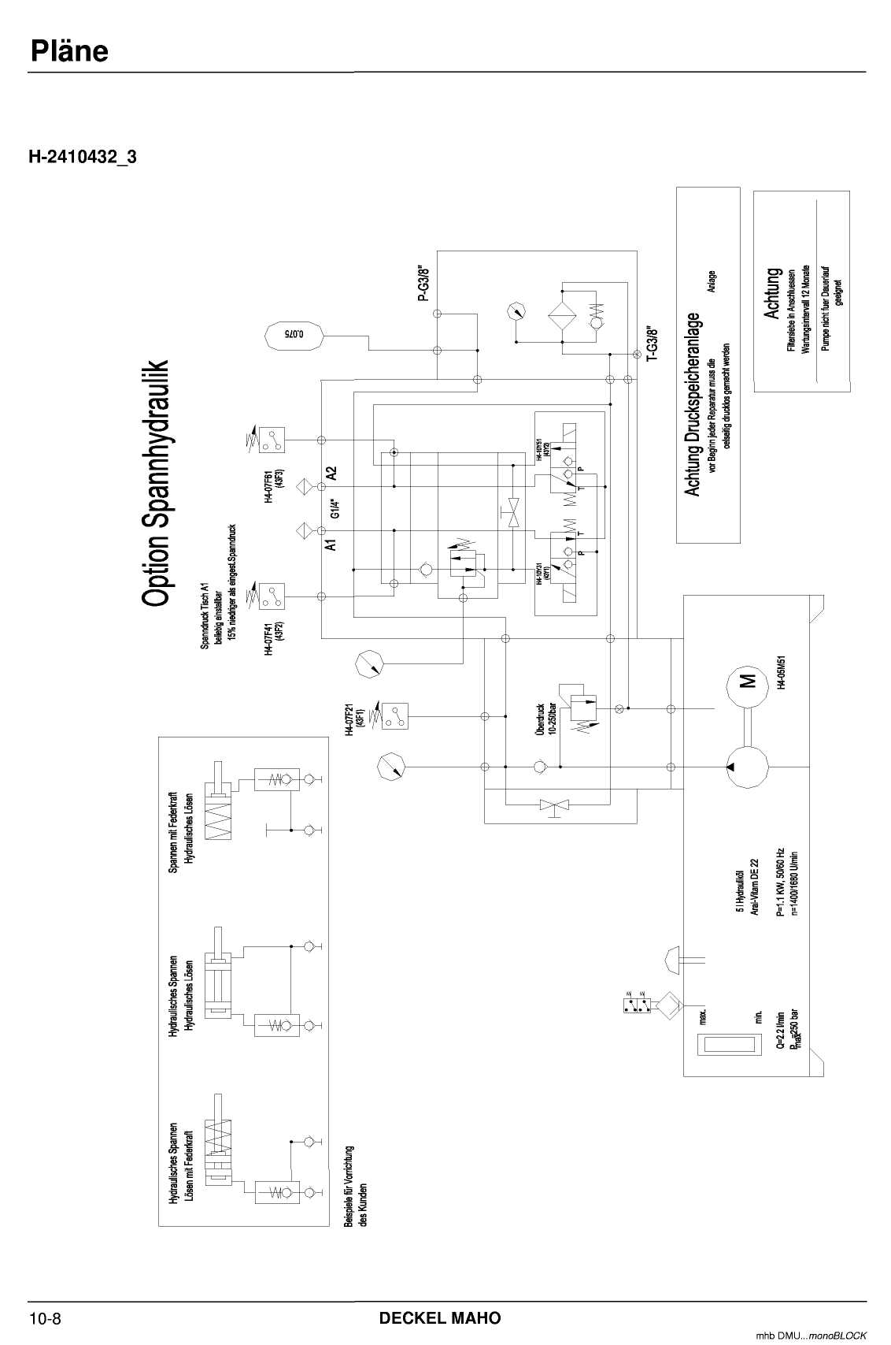

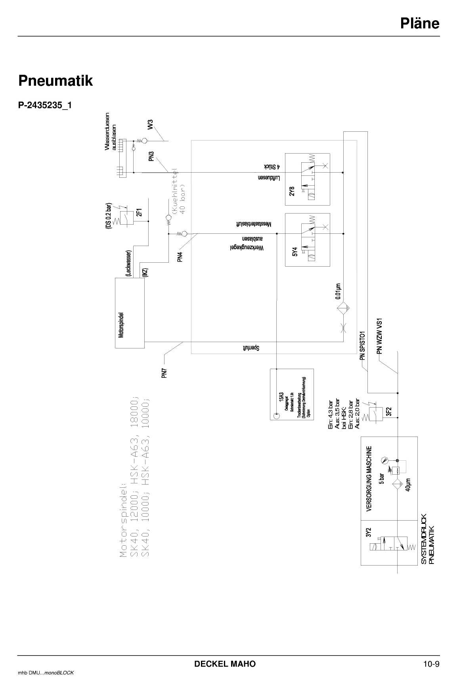

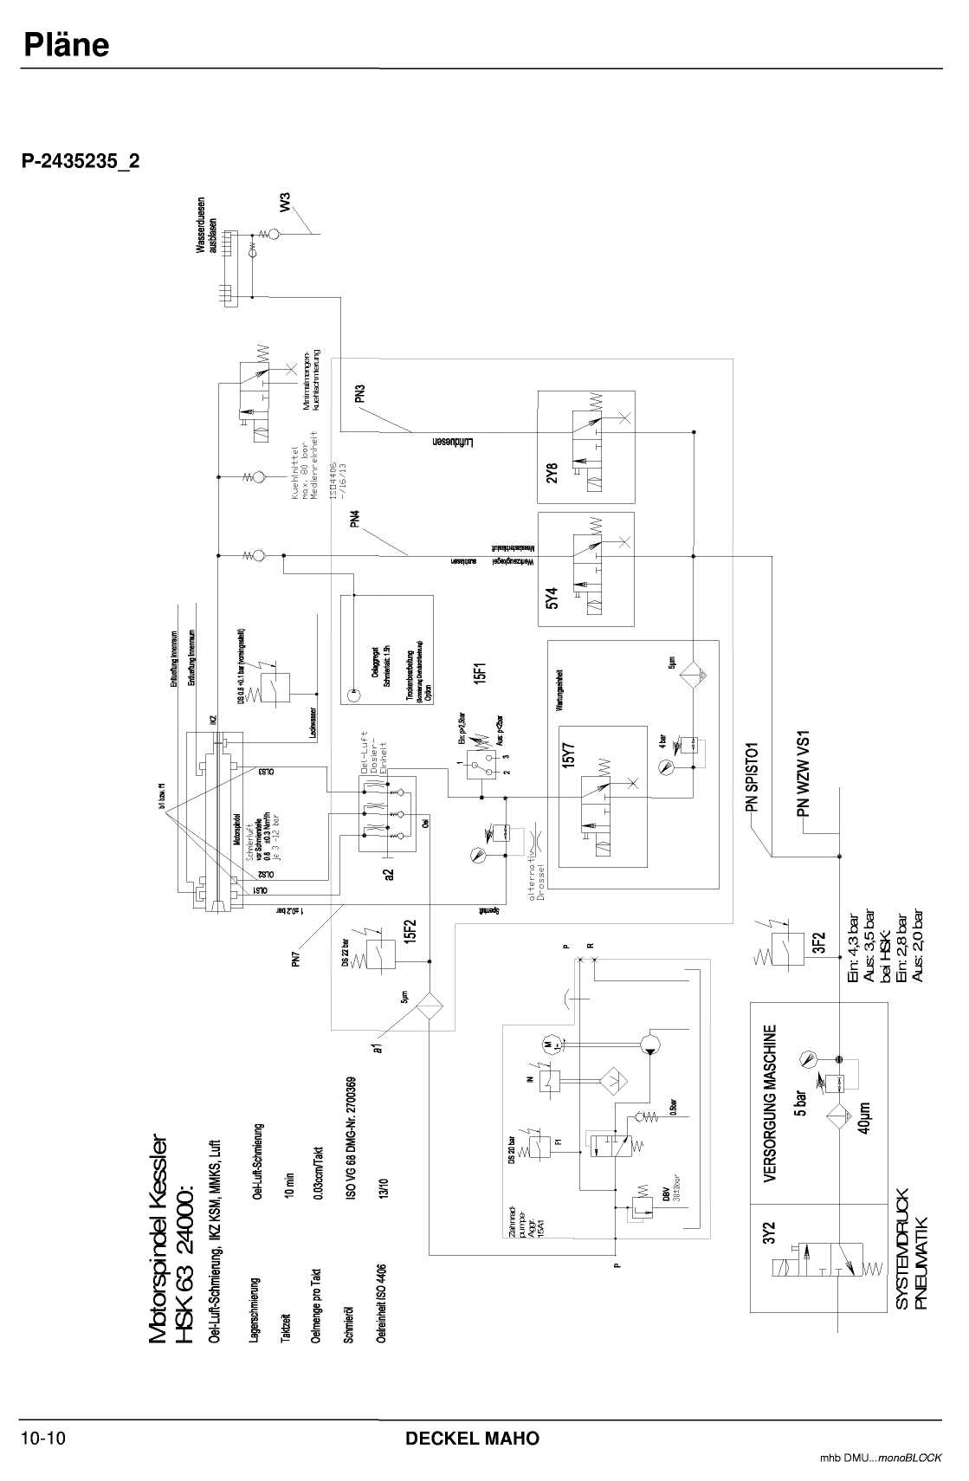

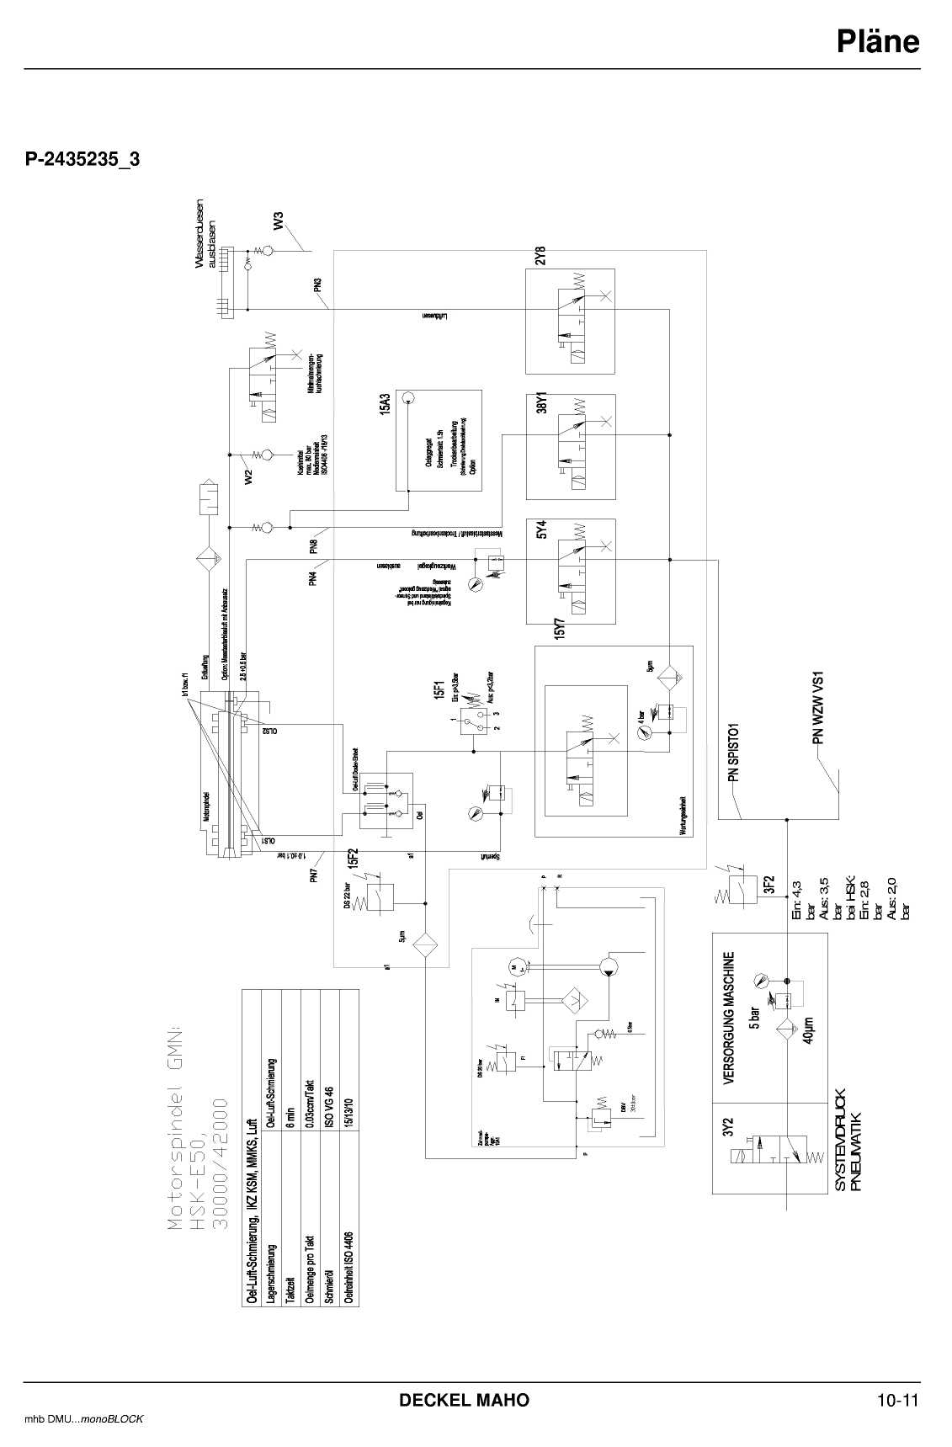

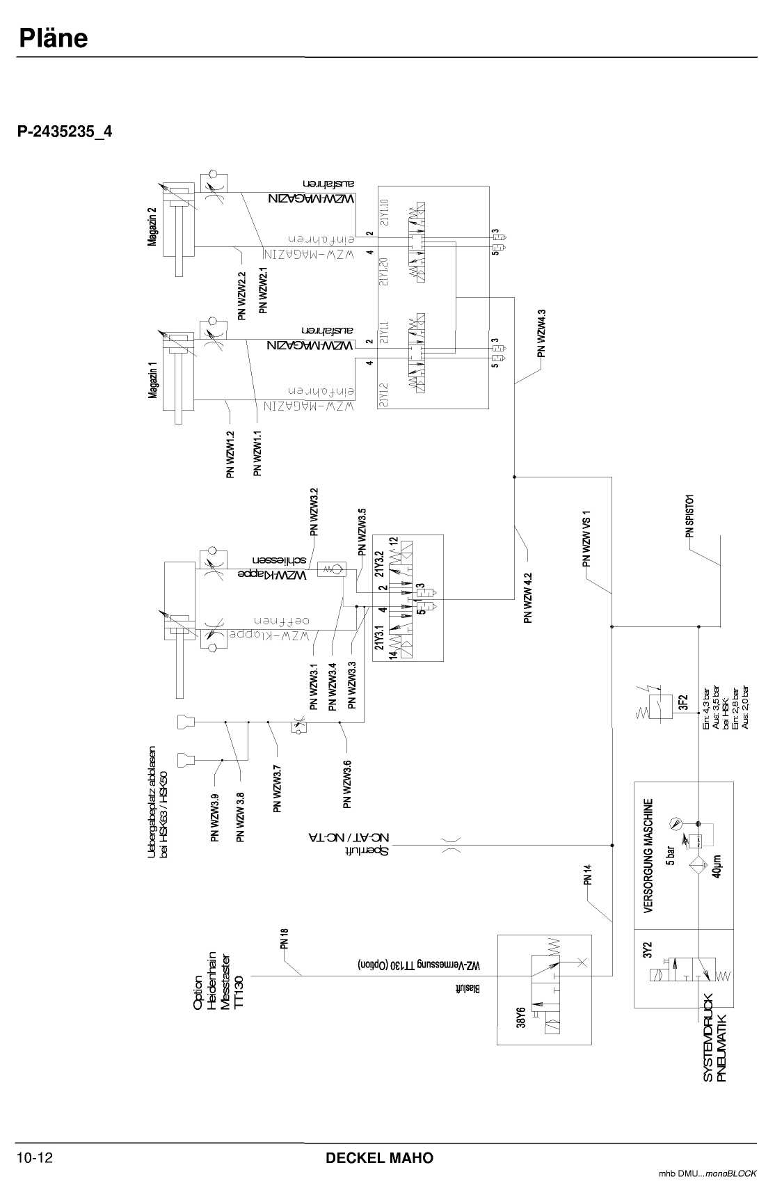

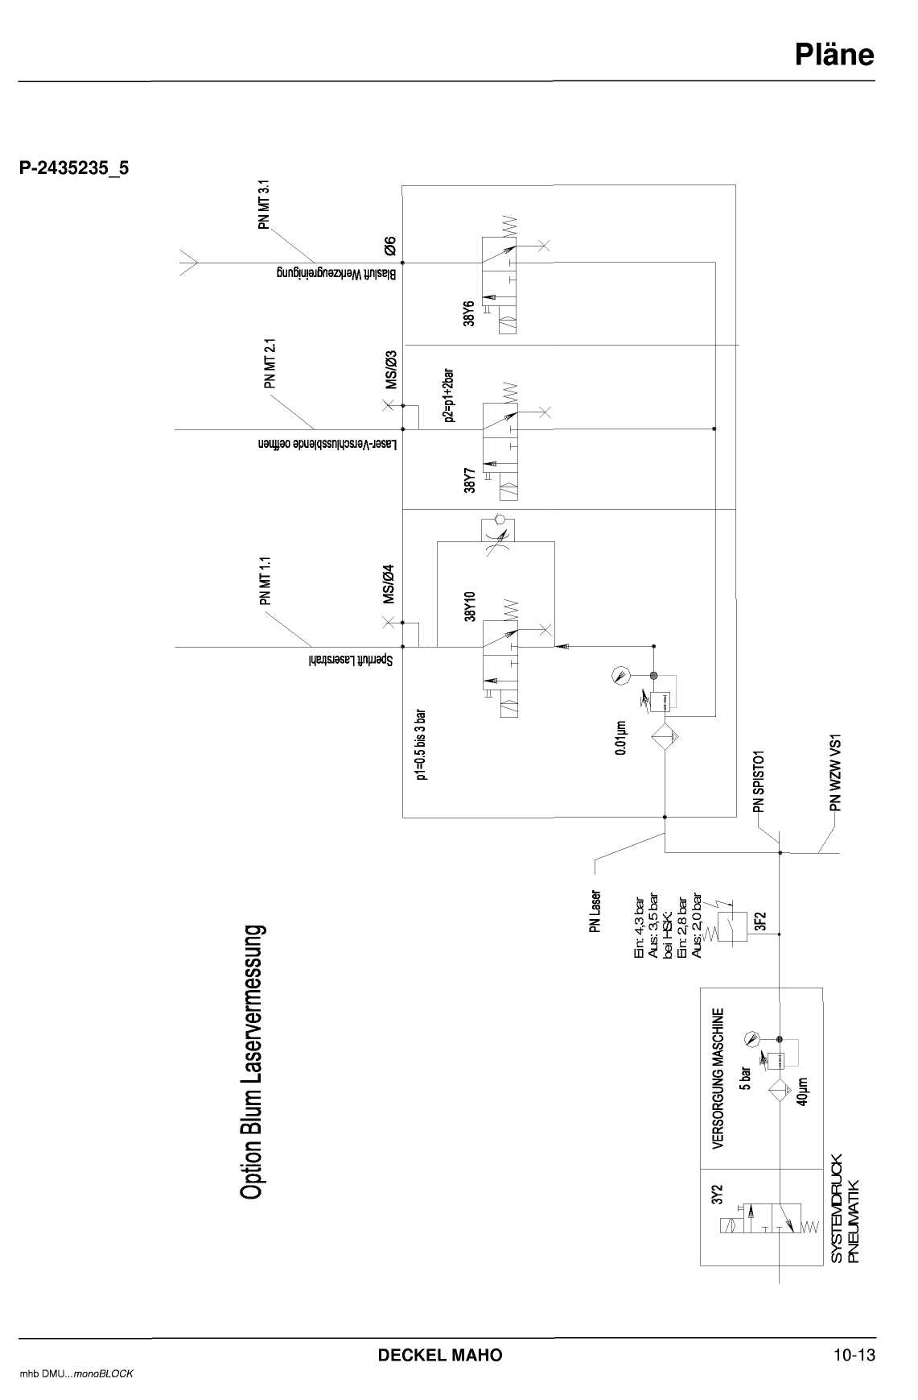

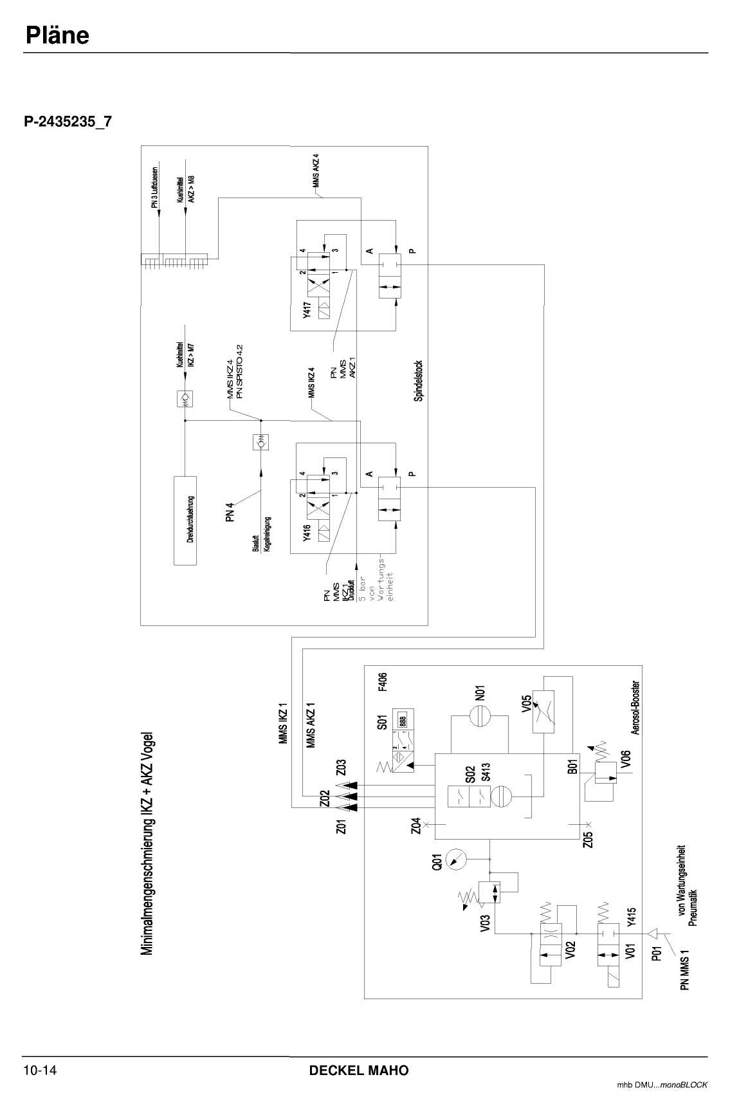

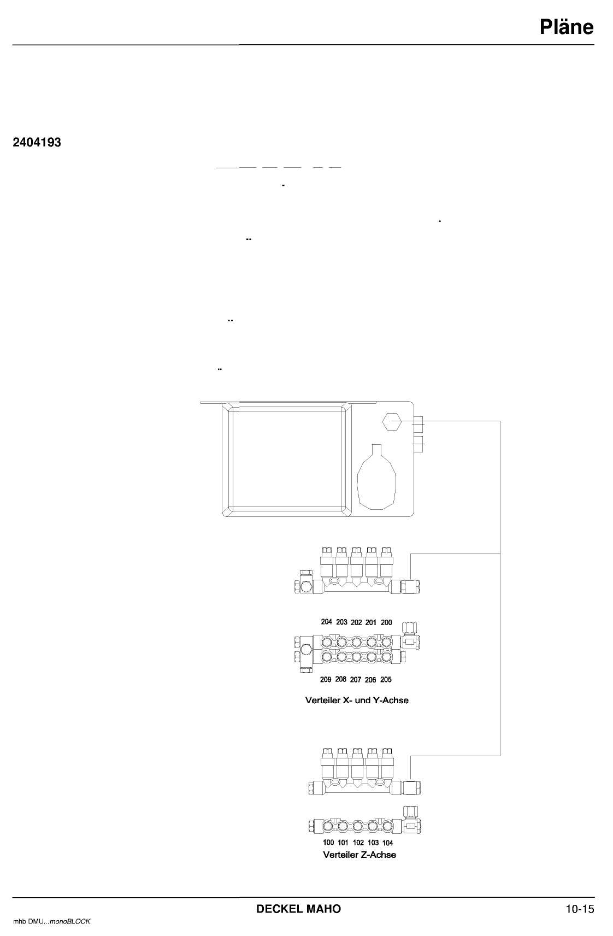
Централизованная смазка
Шестеренный насосный агрегат:
Жировая смазка NLGI-Klasse 000
Смазочный интервал: ²⁴⁰ ^{min}-
Интервал простоя: (²⁴⁰ ^{min})
Объем емкости: ¹-⁸¹
Насосное время: ^{ca}- ^{1Os}
объем/Zyklus: 0.84 cm³
Давление: 30 bar
потребление: 0.1 l/min
агрегат качает до достижения давления и затем время докачивания 5s
время контроля 5s

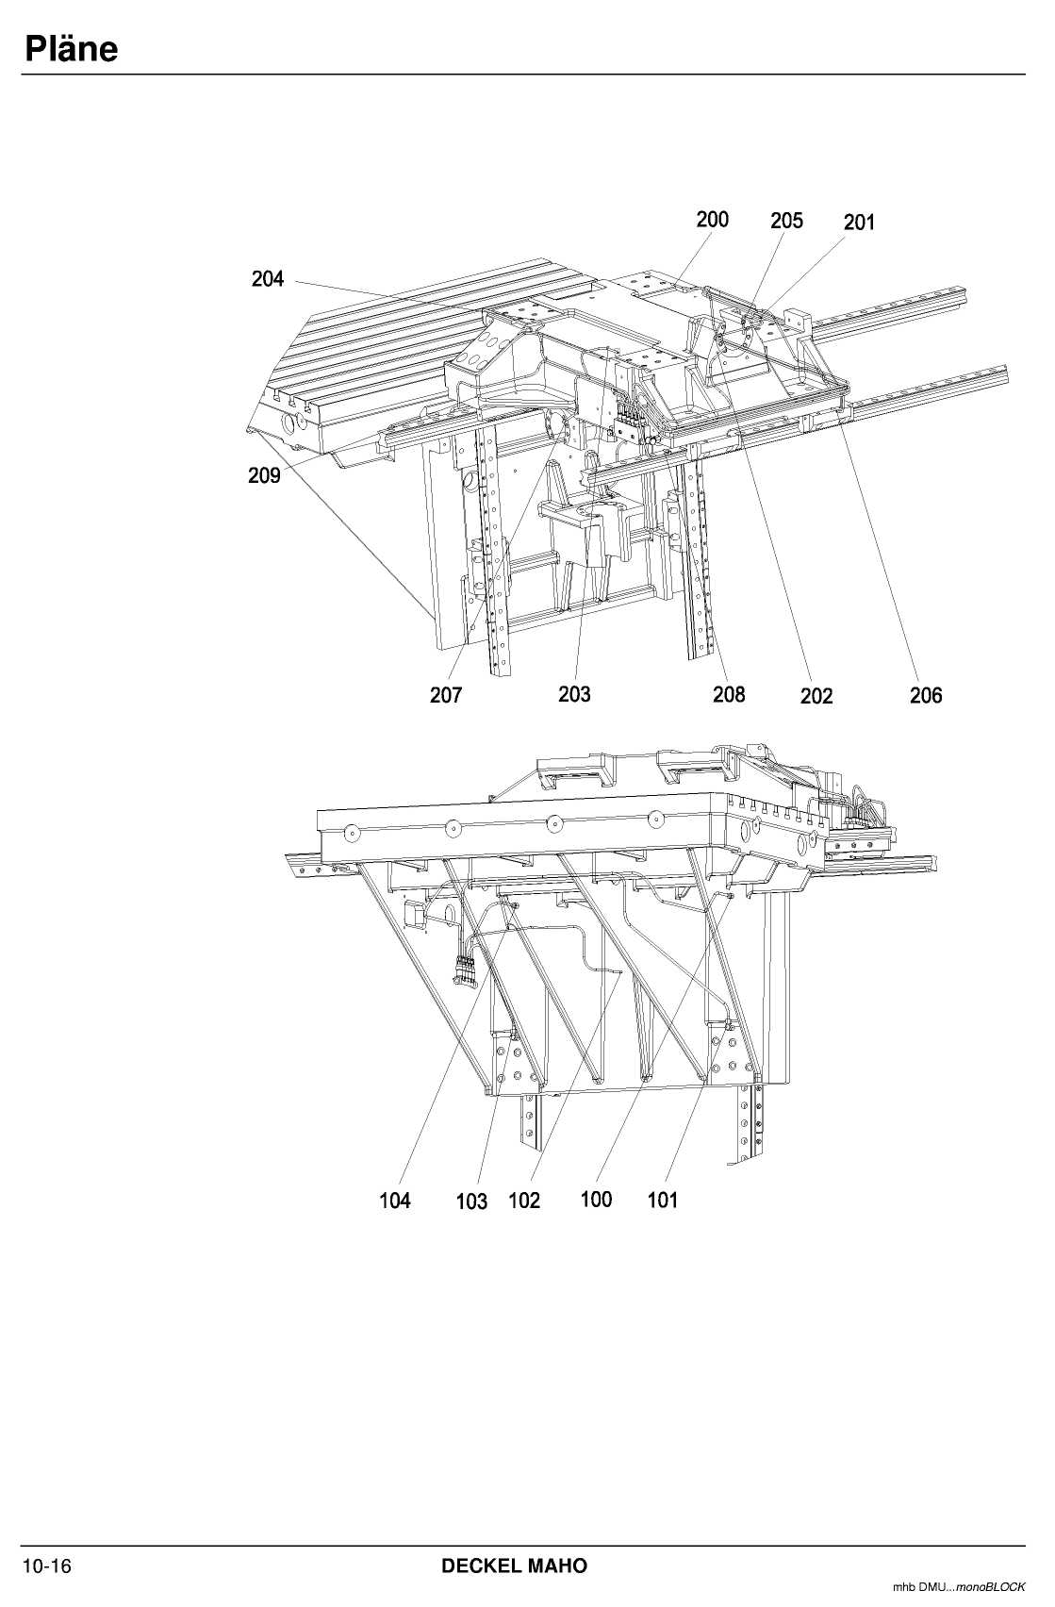

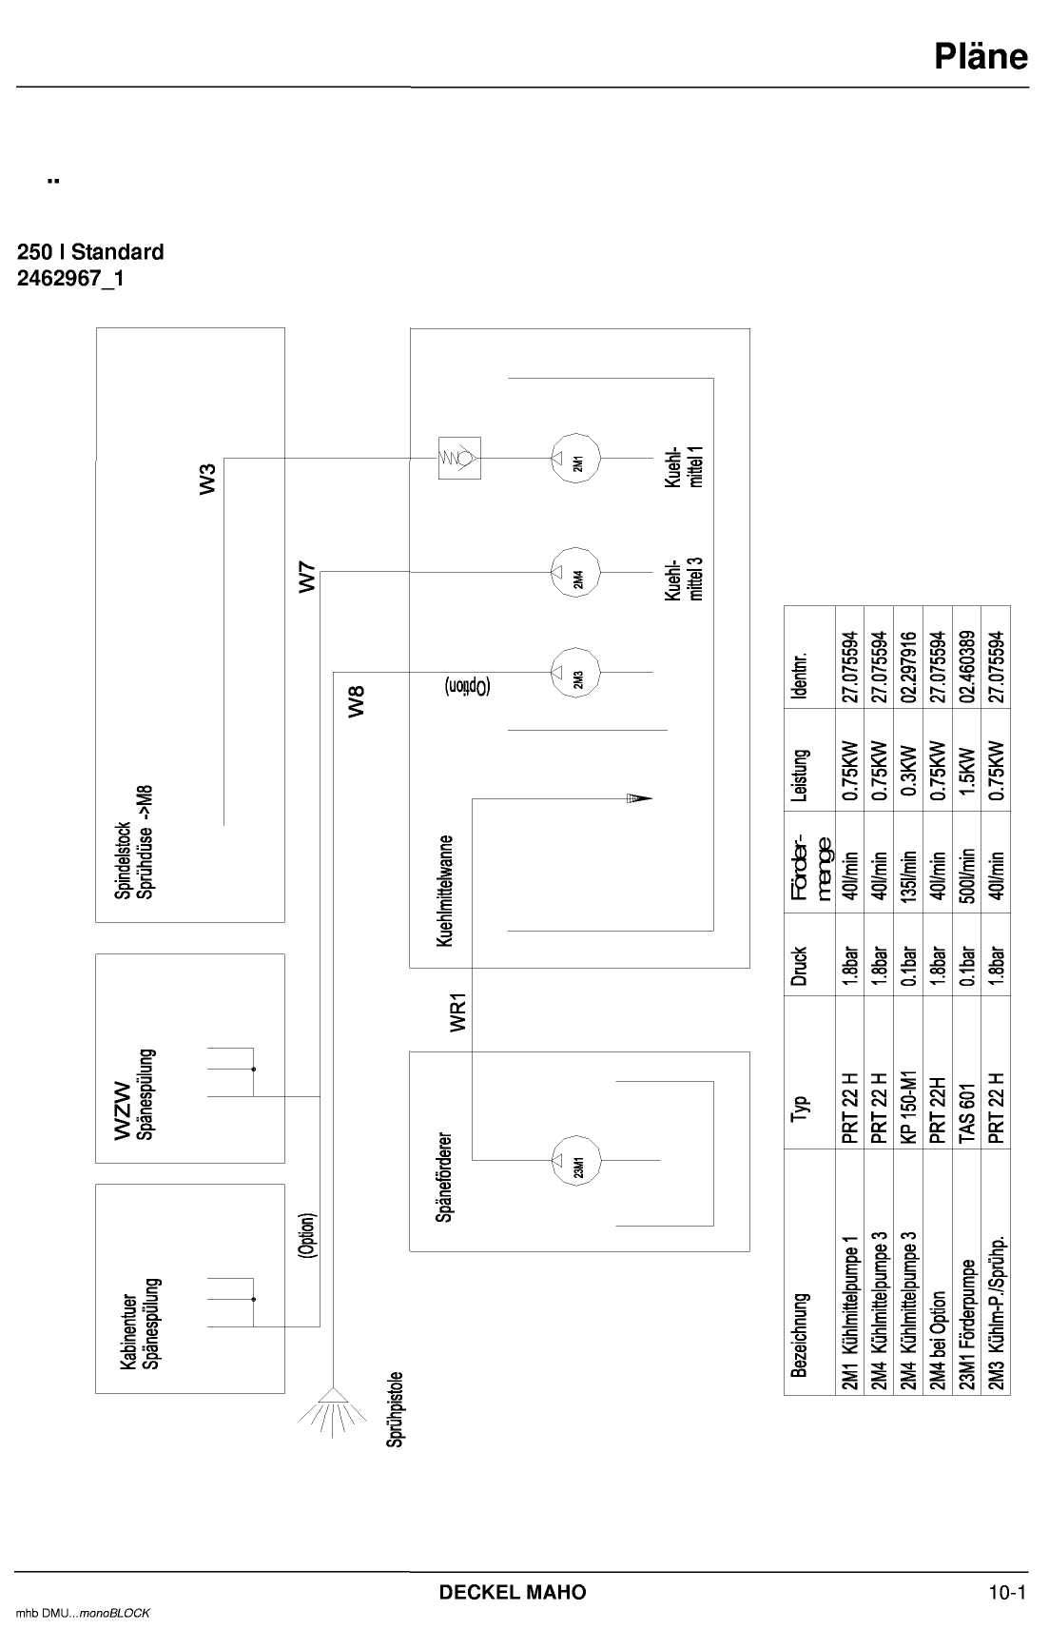
Схема подачи охлаждающего средства

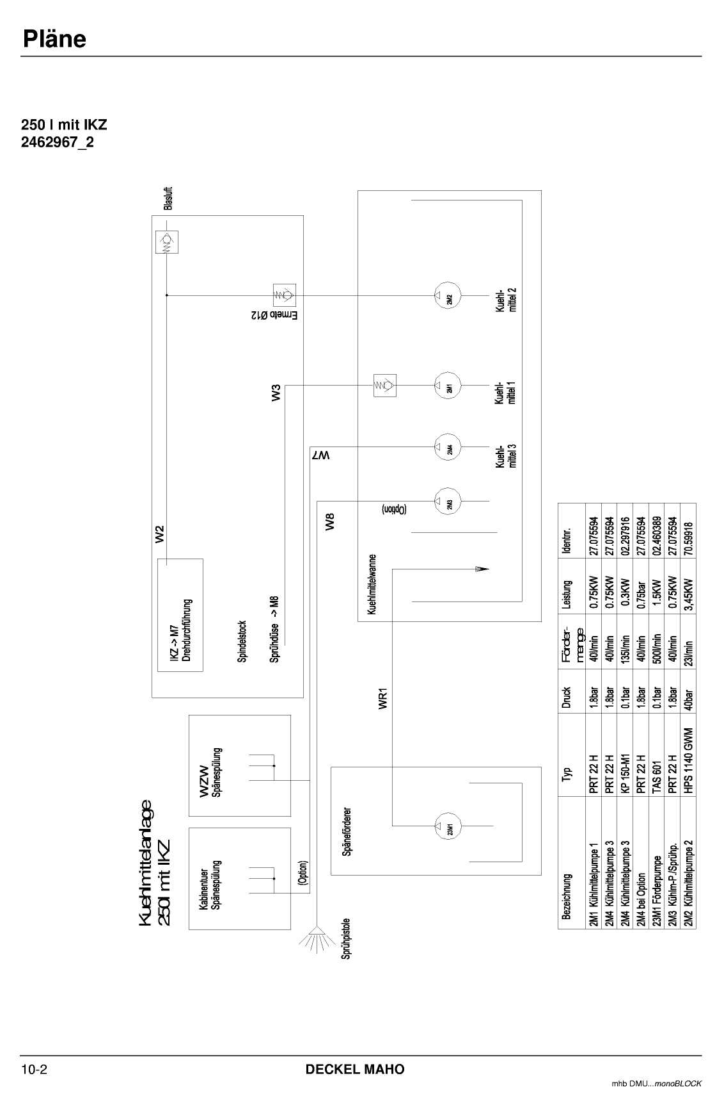

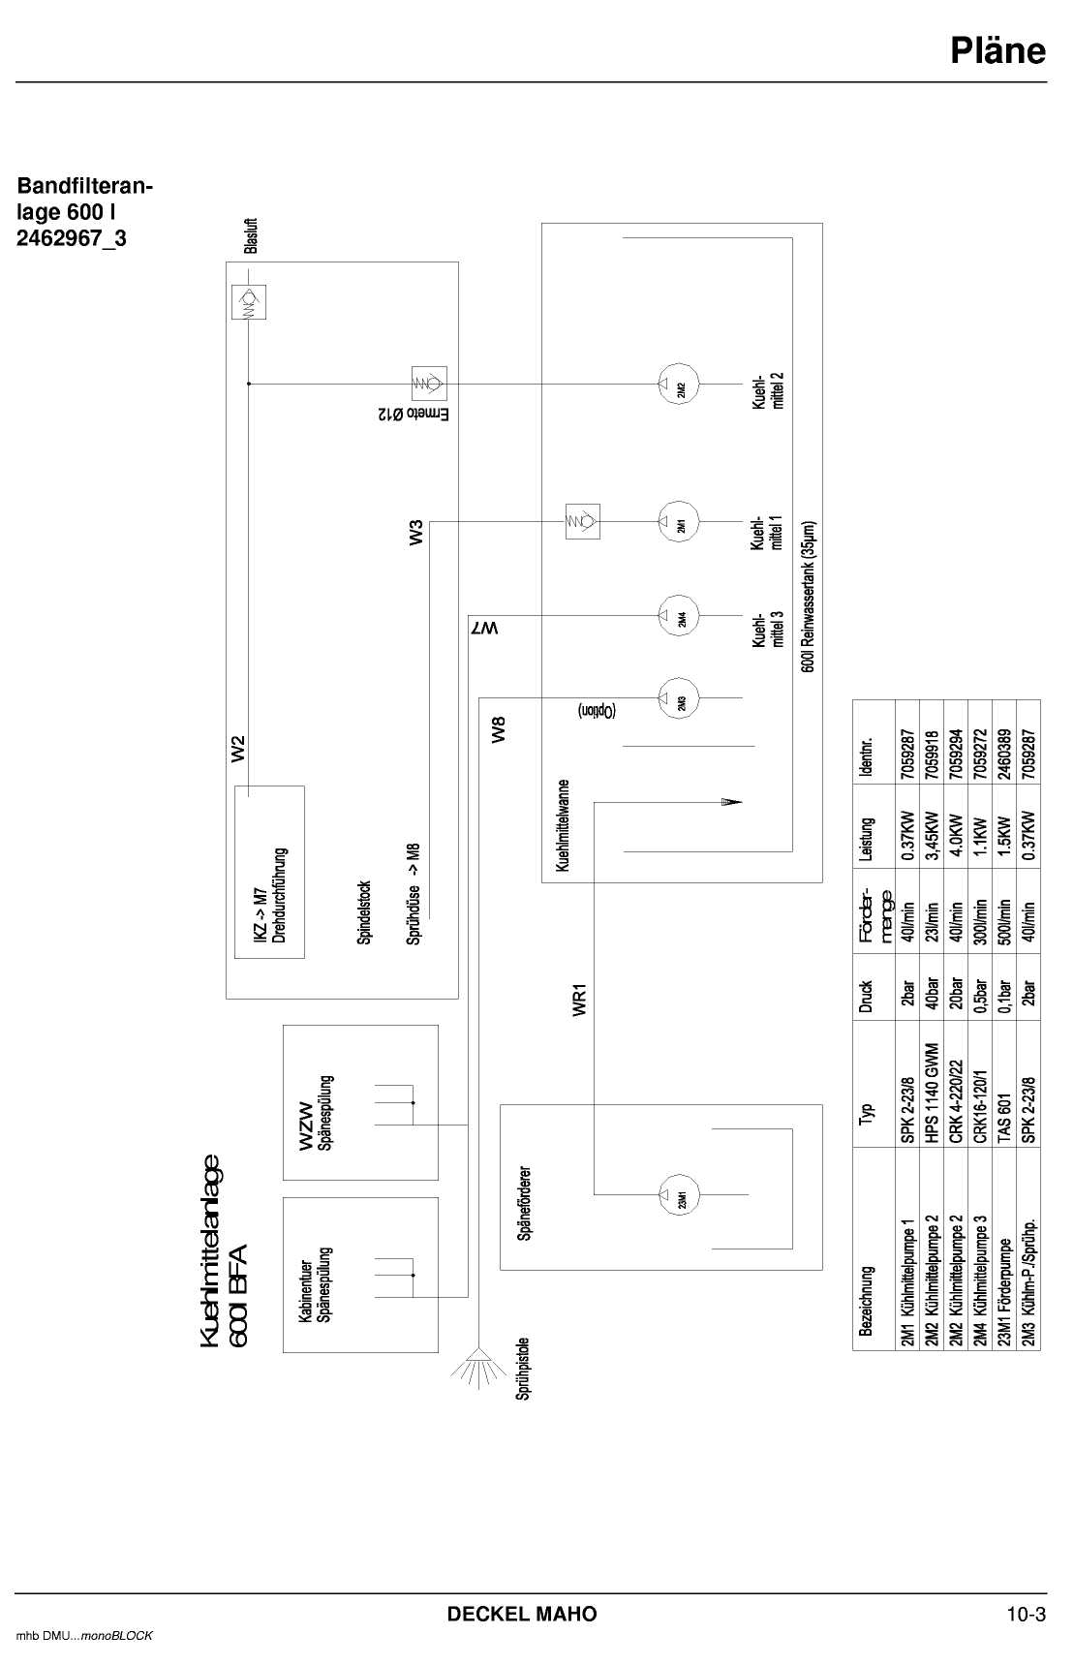

12. Приложение
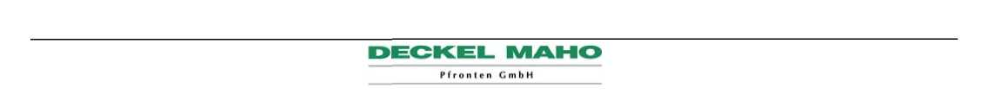


Интересно знать о контроле числа оборотов DINA

Применение
Применение прибора для надежного контроля скорости
Конструкция прибора
Входная плата
для контроля NC-оси
Контроль скорости в режиме работы 4 на больших станках с доступным для прохода рабочим помещением
Для применения рабочего режима 4 предписан в административном порядке надежный контроль скоростей всех осей и шпинделя в рабочем помещении. Все станки которые покидают наш завод с режимом работы 4 основательно оснащены. Большие станки, у которых рабочее помещение проходное, также оснащены таким оборудованием. Прибор фирмы DINA применяется на станках, которые например, не работают с системой управления Siemens и „safety integrated". Контролируемые скорости осей в рабочем помещении станка и шпиндель основываются на предписаниях европейских норм для обрабатывающих центров (EN 12417).
Прибор состоит из рамного носителя, который может контролировать до 8 – ми приводов, входных плат для контроля осей и шпинделя, а также выходной платы.
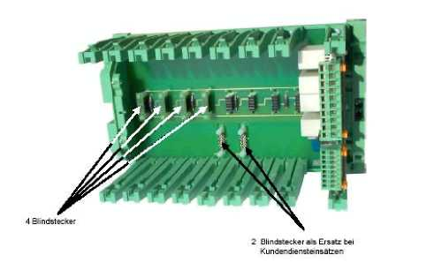
Для каждой оси имеется отдельная входная плата, на которой устанавливается каждый раз заданные для контроля данные оси.

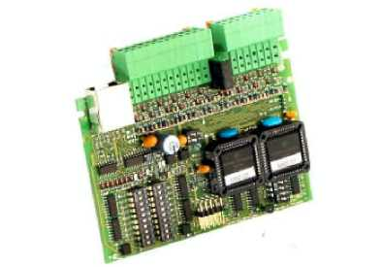
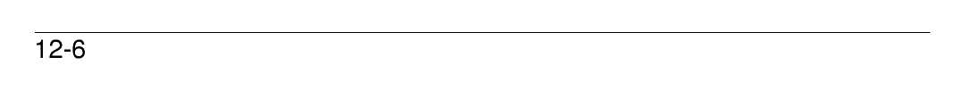



Выходная плата

Достоверная оценка осуществляется через два процессора по двум каналам, которые работают в соответствии с требованиями категории3 EN 954-1. Сигналы для оценки снимаются измерительной системой с соответствующего приводного механизма. В режиме работы 1 при открытых дверях рабочего помещения соответствующая ось и шпиндель разумеется, контролируются на состояние покоя. В режимах работы 2 и 3 осуществляется надежный контроль состояния покоя, если не была применена клавиша подтверждения. В режимах работы 2 и 3 с применением клавиши подтверждения контролируются допустимые скорости. В режиме работы 4 оси и шпиндель контролируются на max. допустимые скорости.
Все оценки входных плат поступают на выходную плату. Там они выдают соответствующее разрешение по всем осям или в случае ошибки доставляют по возможности быстро и в соответствии со станком оси и шпиндель в состояние покоя. Это является Стоп функцией по категории 1 EN 60204-1.

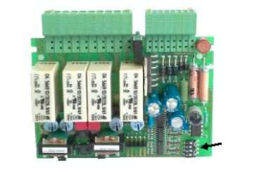
Не разрешается менять настройки и монтаж схем, так как иначе оценочные функции больше будут соответствовать предписаниям DECKEL MAHO Pfronten.


При манипулировании с настройками теряет свою силу гарантия на вытекающие из этого травмы или повреждения любого типа!

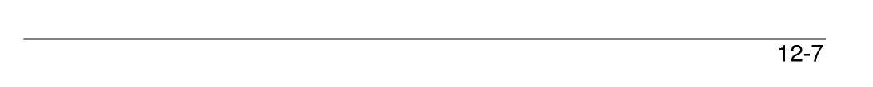
Интересно знать о PNOZMuIti


Программируемый блок, обеспечивающий безопасность
При наличии сложных переключений программного оборудования для решения проблем по безопасности.
Просто и легко для понимающего программирования логических операций по безопасности в функциональной схеме техники.

Свойства
конструкция прибора
Обработка входов и выходов осуществляется по наивысшей установленной категории безопасности EN 954-1, по категории 4.
Изменения в „монтаже схемы безопасности" осуществляется через программное обеспечение, но не на станке.
Прибор состоит из базового устройства с 20 входами и 16 выходами. Программа загружена на чип-карту, которая при изменении программного обеспечения может легко меняться. Все входы и выходы закрыты разъемами. При смене оборудования разводка не требуется. Для расширения подключаются (максимально) 8 приборов, чтобы увеличить количество обрабатываемых входов и выходов.
В качестве модуля для расширения имеется модуль с 8 входами, выходным модулем с полупроводниковыми выходами и релейными выходами.

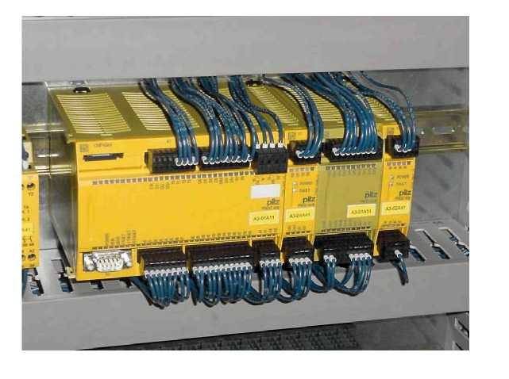


Какие функции безопасности выполняются через PNOZMuIti?
          - NOT-HALT - функции.
          - Контроль и настройка дверей рабочего помещения.
          - Контроль дверей всех местах для оснащения, например, инструментальный магазин, устройство для смены паллет.
          - Переключатель режимов работы от 1 до 4.
          - Клавиша подтверждения.
          - Управление ручной сменой инструмента.
          - Надежное отключение всех важных функций.

